МИНИСТЕРСТВО НАУКИ И ВЫСШЕГО ОБРАЗОВАНИЯ
РОССИЙСКОЙ ФЕДЕРАЦИИ
ФГАОУ ВО «СЕВЕРО-КАВКАЗСКИЙ ФЕДЕРАЛЬНЫЙ УНИВЕРСИТЕТ»
ИНСТИТУТ ЦИФРОВОГО РАЗВИТИЯ
МЕЖИНСТИТУТСКАЯ БАЗОВАЯ КАФЕДРА

КУРСОВОЙ ПРОЕКТ
по дисциплине
«Информационные технологии и программирование»
на тему:
«Разработка веб-интерфейса для сервиса поиска информации о филь мах»

Выполнил:
Щербинин Данил Вячеславович
студент 1 курса
группы ПИЖ-б-о-25-2(1)
направления подготовки 09.03.04 «Программная инженерия»
направленность (профиль) «Инженерия сложных программных систем»
очной формы обучения
________________________
(подпись)
Руководитель работы:
З.М. Альбекова, доцент межинститутской базовой кафедры

Работа допущена к защите _______________________ ______________
(подпись руководителя) (дата)
Работа выполнена и
защищена с оценкой ____________________ Дата защиты

Члены комиссии:
зав. межинститутской
базовой кафедрой Е.Н. Новикова
(подпись)
доцент МИБК Ф.В. Самойлов
(подпись)
доцент МИБК И.В. Свистунов
(подпись)

Ставрополь, 2026 г.

Министерство науки и высшего образования и Российской Федерации
Федеральное государственное автономное образовательное учреждение
высшего образования
«СЕВЕРО-КАВКАЗСКИЙ ФЕДЕРАЛЬНЫЙ УНИВЕРСИТЕТ»
Институт перспективной инженерии
Кафедра межинститутская базовая
Направление подготовки 09.03.04 «Программная инженерия»
Направленность (профиль) «Разработка и сопровождение программного обеспечения»

ЗАДАНИЕ
на курсовую работу
студента Щербинин Данил Вячеславович
(фамилия, имя, отчество)
по дисциплине «Информационные технологии и программирование»

1. Разработка веб-интерфейса для сервиса поиска информации о фильмах

2. Цель: повышение уровня профессиональной подготовки путем углубления и закрепления теоретических знаний и практических навыков, приобретенных в результате изучения дисциплины «Информационные технологии и программирование»; подготовка к самостоятельной разработке программного обеспечения с использованием современных информационных технологий.

3. Задачи:
3.1 Анализ прикладной задачи и методов ее решения. Обоснование выбора средств, технологий и алгоритмов решения прикладной задачи.
3.2 Разработка алгоритмов решения задачи.
3.3 Реализация программного кода
3.4 Отладка и тестирование программного кода

4. Перечень подлежащих разработке вопросов:
а) теоретической части: изучение и анализ литературы, постановка условия задачи, выбор и описание методов и библиотек для ее решения и технологий, среды программирования
б) проектная часть: проектирование UML-диаграмм классов, разработка алгоритмов решения задачи, методов классов
в) реализация: описание структуры проекта, описание файлов проекта, разработка программного кода, тестирование программы, создание файла .exe

5. Исходные данные:
а) по литературным источникам: ГОСТы, международные стандарты, программные средства, используемые при разработке программного обеспечения
б) исходные данные, подготовленные для тестирования объекта профессиональной деятельности (информационной системы/приложения/программного продукта)
6. Список рекомендуемой литературы монографии, диссертации, научные статьи, учебно-методические материалы, ссылки на официальные сайты, содержащие информацию необходимую для решения поставленных в работе задач (перечислить не менее 15 литературных источников, которые применялись при выполнении КР)
1.Кузьмин, А. Г. Разработка фронтенд-приложений / А. Г. Кузьмин. – Санкт-Петербург : Питер, 2025. – 496 с. – (Библиотека программиста). – ISBN 978-5-4461-4272-9 -7-9-10.
2.Кухтин, С. А. Frontend-разработка сайтов и приложений на HTML, CSS, JavaScript и React / С. А. Кухтин. – Санкт-Петербург : Наука и Техника, 2026. – 512 с. – ISBN 978-5-907592-84-1 -3.
3.Орбайсета, А. С. Создание фронтенд-фреймворка с нуля / А. С. Орбайсета. – Санкт-Петербург : Питер, 2025. – 384 с. – (Библиотека программиста). – ISBN 978-5-4461-4201-9
4. Курс «Фронтенд-разработчик» от Яндекс Практикум https://practicum.yandex.ru/frontend-developer/
5. Проектирование и разработка WEB-приложений. Введение в frontend и backend разработку на JavaScript и node.js : учебное пособие для вузов. — 4-е изд., стер. — Санкт-Петербург : Лань, 2025. — 120 с. — ISBN 978-5-507-51011-5
6. Чернышев, С. А. Основы Flutter / С. А. Чернышев, Ю. М. Петров, С. П. Ильин, П. А. Гершевич. — Санкт-Петербург : Питер, 2026. — 688 с. — (Библиотека программиста). — ISBN 978-5-4461-4469-3

7. Контрольные сроки представления отдельных разделов курсовой работы:
25 % - предоставление первого раздела «12» марта 2026 г.
50 % - предоставление второго раздела «09» апреля 2026 г.
75 % - предоставление третьего раздела «30» апреля 2026 г.
100 % - предоставление работы на отзыв «14» мая 2026 г.

8. Срок защиты студентом курсовой работы «23» мая 2026 г.

Дата выдачи задания «02» февраля 2026 г.

Руководитель курсовой работы

К.п.н., доцент З.М. Альбекова
(ученая степень, звание) (личная подпись) (инициалы, фамилия)

Задание принял к исполнению студент очной формы обучения 1 курса
группы ПИЖ-б-о-25-2(1) Д. В. Щербинин
(личная подпись) (инициалы, фамилия)

Содержание

ВВЕДЕНИЕ 5
1. ТЕОРЕТИЧЕСКАЯ ЧАСТЬ 7
1.1 Техническое задание 7
1.2 Анализ современных подходов к созданию веб-интерфейсов 8
1.3 Обоснование выбора технологий разработки веб-интерфейсов 11
Выводы 13
2. ПРОЕКТНАЯ ЧАСТЬ 14
2.1 Моделирование функциональности. Построение диаграммы вариантов использования 14
2.2 Проектирование структуры навигации. Карта сайта 15
2.3 Проектирование классов. Диаграмма классов 16
2.4 Проектирование пользовательских сценариев. Диаграммы деятельности 17
2.5 Проектирование интерфейса 21
2.6 Описание работы с локальным хранилищем 22
Выводы 23
3. ПРАКТИЧЕСКАЯ ЧАСТЬ 25
3.1 Подготовка инструментов разработчика и структура проекта 25
3.2 Описание ключевых фрагментов кода 26
3.3 Тестирование 36
Выводы 37
ЗАКЛЮЧЕНИЕ 39
СПИСОК ИСПОЛЬЗОВАННЫХ ИСТОЧНИКОВ 40

ВВЕДЕНИЕ

Развитие интернет-технологий и рост объёмов цифрового контента делают онлайн-сервисы неотъемлемой частью повседневной жизни. Киноиндустрия производит огромное количество фильмов ежегодно, и пользователи всё чаще обращаются к специализированным платформам для быстрого получения информации о картинах: рейтингах, сюжетах, актёрском составе. Веб-приложение, предоставляющее удобный поиск и наглядное отображение таких данных, является практичным инструментом, востребованным широкой аудиторией. Разработка подобного проекта в учебных целях даёт возможность применить теоретические знания на практике и освоить ключевые технологии фронтенд-разработки.
В качестве объекта исследования выступает процесс построения клиентского веб-интерфейса для поиска сведений о фильмах. Предметом исследования являются методы и инструменты клиентской веб-разработки, позволяющие создать интерактивный каталог с функциями поиска и детального просмотра без применения серверной части.
Целью курсового проекта является создание адаптивного веб-интерфейса для сервиса поиска информации о фильмах на базе HTML5, CSS3 и чистого JavaScript, обеспечивающего пользователю комфортную работу с каталогом и подробными описаниями фильмов.
Поставленная цель предполагает решение ряда задач:
- Изучить актуальные подходы к разработке клиентских веб-интерфейсов и обосновать выбор технологического стека.
- Сформулировать техническое задание, определив обязательные и желательные требования к функционалу приложения.
- Спроектировать архитектуру системы, включая диаграмму вариантов использования, карту состояний интерфейса и диаграммы деятельности для основных сценариев взаимодействия.
- Выполнить практическую реализацию клиентской части: адаптивную вёрстку, загрузку и отображение фильмов, поиск по названию, модальное окно с расширенной информацией.
- Реализовать механизм отказоустойчивости с переключением на локальный каталог при недоступности внешнего API.
- Протестировать приложение на корректность работы, адаптивность и кроссбраузерность, а также разместить готовый проект в открытом доступе на GitHub Pages.
Технологическую базу проекта составляют семантическая разметка HTML5, каскадные стили CSS3 с использованием переменных, Flexbox и Grid Layout, асинхронные HTTP-запросы через Fetch API и обработка исключительных ситуаций с подстановкой резервных данных. Приложение функционирует полностью на стороне клиента: сведения о фильмах поступают через Кинопоиск API, а при невозможности соединения задействуется заранее подготовленный массив данных, встроенный в исходный код. Это решение позволяет демонстрировать полноценную работу сервиса без необходимости в серверной инфраструктуре.
Работа состоит из введения, трёх глав, заключения, списка использованных источников и приложений. Первая глава содержит техническое задание, обзор современных подходов к веб-разработке и обоснование выбранных технологий. Вторая глава посвящена проектированию: описаны диаграмма вариантов использования, навигационная структура, пользовательские сценарии и устройство интерфейса. Третья глава отражает ход практической реализации от настройки инструментов разработки до тестирования и публикации готового приложения. В заключении обобщены результаты и сделаны выводы по всей работе.

ТЕОРЕТИЧЕСКАЯ ЧАСТЬ

1.1 Техническое задание

1.1.1 Общие сведения
Полное наименование системы — «Веб-интерфейс для сервиса поиска информации о фильмах», условное обозначение — MovieFinder. Целью работы является разработка одностраничного веб-приложения, предоставляющего пользователю возможность поиска фильмов по названию и просмотра подробной информации о них (описание, рейтинг, дата выхода, жанры, актёрский состав). Приложение функционирует полностью на стороне клиента, без серверной части. Область применения — учебный курсовой проект по дисциплине «Информационные технологии и программирование», предназначенный для демонстрации навыков вёрстки, программирования на JavaScript и работы с внешними API.

1.1.2 Требования к системе
Функциональные требования:
- Загрузка и отображение списка популярных фильмов при открытии страницы в виде сетки карточек.
- Поиск фильмов по названию через текстовое поле с кнопкой и клавишей Enter.
- Динамический поиск с задержкой 500 мс после прекращения ввода (debounce).
- Отображение карточки фильма: постер или заглушка при отсутствии изображения, название, год выхода, рейтинг с цветовой индикацией.
- Модальное окно с детальной информацией — полное название, слоган, описание сюжета, рейтинг, дата выхода, жанры, длительность, бюджет, список актёров.
- Три способа закрытия модального окна — кнопка-крестик, клик по затемнённому фону, клавиша Escape.
- Переключение на резервный каталог из восьми фильмов при недоступности внешнего API с выводом соответствующего сообщения.
- Индикация состояний интерфейса — спиннер при загрузке, сообщение при пустом результате поиска, сообщение при ошибке соединения.
- Адаптивная вёрстка для экранов шириной от 400 пикселей (два медиазапроса 600px и 400px).
- Семантическая разметка с использованием тегов HTML5 (header, main, section).

1.1.3 Источник данных
Источником данных выступает Кинопоиск API — отечественный сервис, предоставляющий информацию о фильмах в формате JSON. Он стабильно работает на территории РФ без необходимости использования VPN. Для доступа требуется регистрация и получение API-ключа на сайте kinopoiskapiunofficial.tech. В качестве резервного варианта предусмотрен массив локальных данных — встроенные в код объекты фильмов, используемые при отсутствии сети или превышении лимита запросов.

1.2 Анализ современных подходов к созданию веб-интерфейсов

1.2.1 Принцип одностраничного приложения (SPA)
Одностраничные приложения — это подход, при котором весь контент загружается один раз, а последующие действия пользователя (поиск, открытие деталей) не требуют перезагрузки страницы. В учебном проекте это реализовано через динамическое обновление DOM с помощью JavaScript: поиск фильмов и открытие модального окна происходят без перехода по ссылкам. Как отмечается в учебном пособии "Проектирование и разработка WEB-приложений", SPA-архитектура обеспечивает более плавный пользовательский опыт и снижает нагрузку на сервер, что особенно актуально для клиентских проектов [5].

1.2.2 Адаптивный дизайн и Mobile First
Современные веб-интерфейсы обязаны корректно отображаться на устройствах с разной шириной экрана. Для этого используются:
- Flexbox и CSS Grid — позволяют создавать гибкие сетки, где количество колонок с карточками фильмов автоматически меняется в зависимости от размера экрана.
- Медиазапросы (@media) — задают разные наборы стилей для мобильных телефонов (1-2 колонки), планшетов (2-3) и десктопов (4-5).
- Относительные единицы измерения (%, vw, rem) вместо фиксированных пикселей.
- С. А. Кухтин в книге "Frontend-разработка сайтов и приложений" подчёркивает, что адаптивность сегодня не дополнительная опция, а обязательное требование к любому веб-проекту [2].

1.2.3 Компонентный подход
Даже в небольших проектах на нативном JavaScript полезно мыслить компонентами. Карточка фильма, модальное окно, строка поиска - это независимые блоки, каждый из которых можно разрабатывать и тестировать отдельно. В индустрии для этого используют React, Vue или Angular, но на 1 курсе важно понять саму идею: разделение кода на логические модули (api.js, ui.js, app.js) уже является реализацией компонентного подхода на базовом уровне. А. Г. Кузьмин в книге "Разработка фронтенд-приложений" рекомендует начинающим разработчикам сначала освоить модульное мышление на чистом JavaScript, прежде чем переходить к фреймворкам [1].

1.2.4 Асинхронная работа с данными
Поскольку данные о фильмах загружаются из внешнего API, используется асинхронное программирование: Fetch API в связке с async/await. Это позволяет не "замораживать" интерфейс на время ожидания ответа от сервера. Пользователь видит спиннер загрузки, а затем карточки появляются плавно. Такой подход соответствует модели реактивных интерфейсов, описанной в курсе "Фронтенд-разработчик" от Яндекс Практикума [4].

1.2.5. Визуальные тренды: минимализм и тёмная тема
Современные киносервисы (Кинопоиск, Netflix, IMDb) используют тёмные цветовые схемы, чтобы постеры фильмов выглядели ярче и контрастнее. Минимализм в оформлении - отсутствие лишних рамок, теней и декоративных элементов — помогает пользователю сосредоточиться на контенте. Микроанимации (увеличение карточки при наведении) создают ощущение интерактивности и отзывчивости интерфейса.

1.2.6 Обработка ошибок и состояний интерфейса
Профессиональный интерфейс обязан информировать пользователя о происходящем. В проекте предусмотрены три состояния:
- Загрузка — анимированный спиннер.
- Пустой результат — сообщение "Ничего не найдено".
- Ошибка — уведомление о проблемах с сетью или API.
Это соответствует принципам UX-проектирования, изложенным в учебном пособии по проектированию WEB-приложений [5].

1.2.7 Прогрессивное улучшение
Принцип прогрессивного улучшения означает, что базовый функционал сайта должен работать даже при отключённом JavaScript или без доступа к внешним ресурсам. В проекте это реализовано через систему резервных данных (FALLBACK_MOVIES): если API недоступен, приложение показывает заранее заготовленный список фильмов и продолжает функционировать.

1.3 Обоснование выбора технологий разработки веб-интерфейсов

Выбор технологического стека для учебного проекта определялся тремя критериями: соответствие заданию, простота освоения на 1 курсе и достаточная мощность для реализации всего заявленного функционала.

1.3.1 HTML5 — семантическая разметка
HTML5 является стандартом современной веб-разработки. В проекте используются семантические теги: header для шапки с логотипом и поиском, main для основного содержимого, article для карточки фильма как логически самостоятельной единицы контента и section для группировки карточек. Семантическая вёрстка не только улучшает читаемость кода, но и делает сайт доступным для скринридеров и поисковых систем.

1.3.2 CSS3 — стилизация и адаптивность
CSS3 выбран для оформления интерфейса по ряду причин: Flexbox и Grid позволяют создавать сложные раскладки без дополнительных библиотек, CSS-переменные упрощают управление цветовой схемой, медиазапросы обеспечивают адаптивность без JavaScript, анимации и переходы создают плавные визуальные эффекты, а backdrop-filter позволяет реализовать эффект размытия фона. Использование нативного CSS без препроцессоров оправдано небольшим объёмом стилей и учебными целями: студент должен понимать, как работает CSS на фундаментальном уровне.

1.3.3 JavaScript (ES6+) — клиентская логика
Нативный JavaScript выбран как основной язык программирования благодаря универсальности — он поддерживается всеми браузерами без дополнительных инструментов. Современный синтаксис ES6+ (стрелочные функции, шаблонные строки, деструктуризация, async/await) позволяет писать лаконичный и понятный код. Встроенный механизм Fetch API обеспечивает выполнение HTTP-запросов без сторонних библиотек, а ES6-модули (import/export) дают возможность разбить код на логические файлы: config.js для работы с API и резервными данными, app.js для управления приложением.

1.3.4 Кинопоиск API
В качестве источника данных о фильмах выбран Кинопоиск API (kinopoiskapiunofficial.tech) по следующим причинам:
- Стабильная работа на территории РФ — серверы API и изображений не блокируются Роскомнадзором, в отличие от TMDb.
- Русскоязычный контент — названия, описания, имена актёров возвращаются на русском языке без необходимости дополнительной локализации.
- Постеры высокого качества — API предоставляет прямые ссылки на изображения, которые гарантированно загружаются с российских IP-адресов.
- Бесплатный тариф — предоставляет 500 запросов в сутки, что достаточно для учебного проекта.
- Простая интеграция — все запросы выполняются через HTTP GET с передачей API-ключа в заголовке X-API-KEY, ответ возвращается в формате JSON.
Использование отечественного API также упрощает демонстрацию проекта на защите, так как не требует настройки VPN или обходных путей доступа.

1.3.5 Система локальных резервных данных
Поскольку курсовой проект может демонстрироваться в условиях нестабильного интернета или при превышении суточного лимита запросов к API, в коде предусмотрен массив FALLBACK_MOVIES с заранее заготовленными данными о популярных фильмах. Это гарантирует, что интерфейс останется функциональным и презентабельным даже при отсутствии доступа к Кинопоиск API. Данные хранятся непосредственно в JavaScript-файле config.js в виде массива объектов, что не требует серверной части или базы данных.

Выводы

В ходе теоретической части разработано техническое задание, проведён анализ современных подходов к созданию веб-интерфейсов и обоснован выбор технологического стека: HTML5, CSS3, нативный JavaScript и Кинопоиск API с системой локальных резервных данных для отказоустойчивости. Выбранный стек соответствует учебным целям и обеспечивает стабильную работу приложения на территории РФ.

ПРОЕКТНАЯ ЧАСТЬ

2.1 Моделирование функциональности. Построение диаграммы вариантов использования

Диаграмма вариантов использования наглядно показывает, какие роли пользователей взаимодействуют с системой и какие функции им доступны. В проекте выделены два актора: Посетитель и Администратор.
Пользователь — любой пользователь, открывший сайт. Ему доступны четыре варианта использования: просмотр популярных фильмов, загружаемых через Кинопоиск API или из резервного массива FALLBACK; поиск фильмов по названию через текстовое поле; просмотр детальной информации о фильме в модальном окне (постер, описание, рейтинг, жанры, актёры); закрытие модального окна одним из трёх способов (крестик, клик по оверлею, клавиша Escape). Вариант «Просмотреть детальную информацию» расширяет варианты просмотра популярных фильмов и поиска, так как открытие модального окна всегда происходит по клику на карточку из одного из этих представлений.
Администратор получает доступ к скрытой панели управления каталогом через пароль, хранящийся в клиентском коде (учебное упрощение). Ему доступны три варианта использования: добавление нового фильма в каталог через заполнение формы, редактирование данных существующего фильма и удаление фильма из каталога. Все изменения вносятся в массив FALLBACK в оперативной памяти браузера без сохранения на сервере.
Диаграмма включает двух акторов, соединённых линиями ассоциации с семью вариантами использования внутри прямоугольной рамки системы (рис. 2.1).
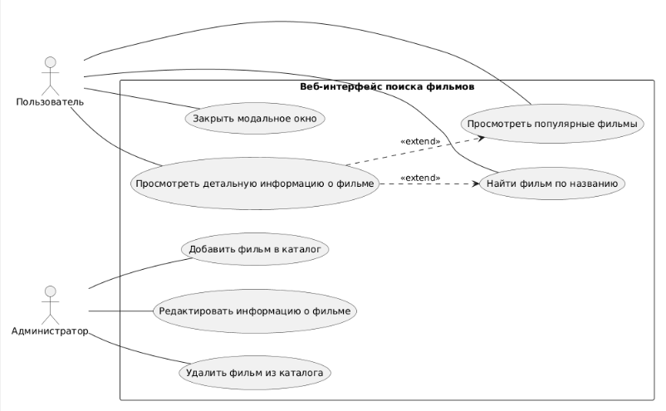
Рисунок 2.1 – Диаграмма вариантов использования

2.2 Проектирование структуры навигации. Карта сайта

Карта сайта – это схематическое представление всех экранов (состояний) веб-приложения и переходов между ними. Поскольку разрабатываемый сервис является одностраничным приложением (SPA), классическая иерархическая карта сайта с множеством HTML-страниц не применима. Вместо этого строится карта состояний интерфейса.

2.2.1 Схема навигации
Центральным элементом карты сайта является главный экран. От него отходят две ветви: вниз к экрану результатов поиска, и вглубь - к модальному окну детальной информации. Экран результатов поиска, в свою очередь, также может вести к модальному окну (рис. 2.2). Переходы между состояниями осуществляются без перезагрузки страницы средствами JavaScript, что соответствует принципам SPA.
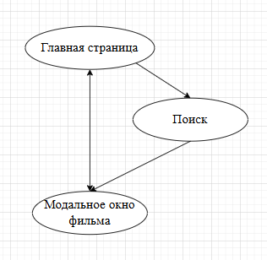
Рисунок 2.2 – Карта сайта

2.3 Проектирование классов. Диаграмма классов

Архитектура проекта основана на трёх классах, каждый из которых инкапсулирует определённый набор ответственностей, что соответствует принципу разделения обязанностей и обеспечивает модульность кодовой базы Класс ApiService отвечает за взаимодействие с внешним источником данных, класс Card управляет представлением отдельного фильма, а класс Modal обрабатывает логику отображения детальной информации (рис. 2.3).
Класс ApiService содержит поля для хранения базового URL-адреса и ключа доступа к Кинопоиск API, а также два метода: fetchPopular, предназначенный для получения списка популярных фильмов с фильтрацией по рейтингу, и fetchSearch, выполняющий поиск фильмов по ключевому слову. Оба метода возвращают промисы, разрешающиеся массивами объектов фильмов.
Класс Card включает свойства, соответствующие атрибутам фильма: название, год выпуска, рейтинг, URL постера и идентификатор. Метод render генерирует DOM-элемент карточки с цветовой индикацией рейтинга и анимацией появления, а метод onClick устанавливает обработчик клика, инициирующий открытие модального окна
Класс Modal хранит ссылки на DOM-элементы модального окна и обладает методами open, close и renderDetails. Метод open отображает окно с затемнённым фоном и блокирует прокрутку страницы, метод close скрывает окно и восстанавливает прокрутку, а метод renderDetails заполняет hero-область и body-область данными о фильме. Модальное окно поддерживает три способа закрытия, что отражено в соответствующих обработчиках событий.
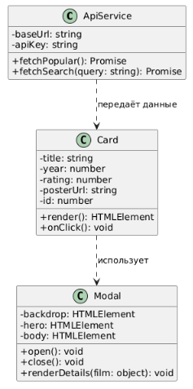
Рисунок 2.3 - Диаграмма классов

2.4 Проектирование пользовательских сценариев. Диаграммы деятельности

Диаграммы деятельности позволяют детально описать последовательность действий, выполняемых как пользователем, так и системой, для каждого ключевого сценария. Данный вид диаграмм наглядно отображает ветвления логики в зависимости от успешности выполнения запросов к API, наличие или отсутствие результатов поиска, а также поведение системы при возникновении ошибок соединения. Ниже представлены диаграммы деятельности для трёх основных сценариев.
2.4.1 Сценарий 1: Просмотр популярных фильмов при первом открытии сайта
Посетитель открывает сайт в браузере. Система отображает шапку с логотипом и индикатор загрузки в области контента. Параллельно отправляется асинхронный GET-запрос к Кинопоиск API для получения списка популярных фильмов. Если ответ успешен, система отображает карточки фильмов в виде сетки. При ошибке соединения система переключается на резервный массив FALLBACK_MOVIES из config.js и отображает карточки на его основе. Посетитель видит сетку карточек популярных фильмов и может взаимодействовать с ними (рис. 2.4).
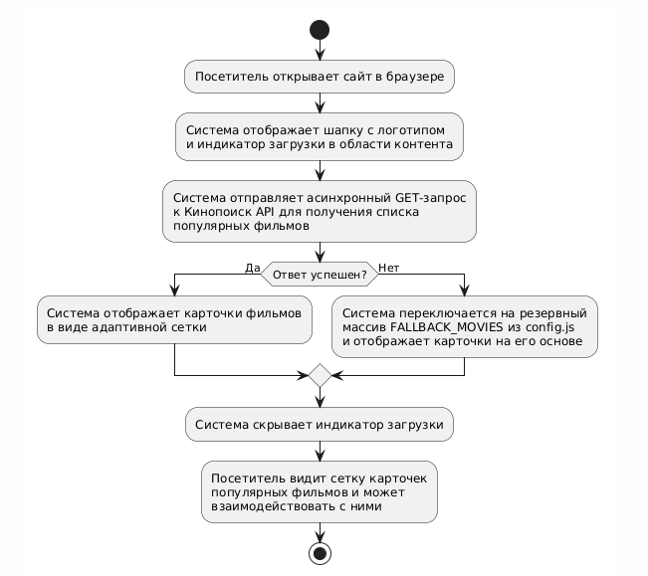
Рисунок 2.4 – Диаграмма деятельности (Просмотр популярных фильмов)

2.4.2 Сценарий 2: Поиск фильма по названию
Посетитель вводит название фильма в строку поиска и нажимает кнопку "Поиск" или клавишу Enter. Система проверяет, не пустое ли поле ввода. Если поле пустое, загружаются популярные фильмы. Если поле содержит текст, система отображает индикатор загрузки и отправляет асинхронный GET-запрос к Кинопоиск API с введённым ключевым словом. При успешном ответе с результатами система отображает карточки найденных фильмов. Если массив результатов пуст, выводится сообщение "По запросу ... ничего не найдено". При ошибке соединения отображается сообщение об ошибке. После завершения загрузки индикатор скрывается. Посетитель видит результаты поиска или информационное сообщение (рис. 2.5).
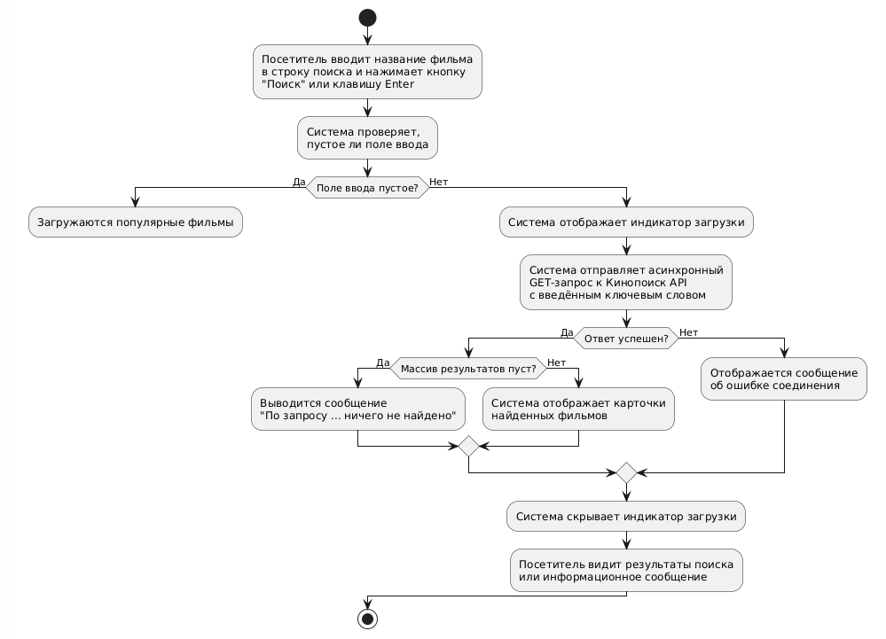
Рисунок 2.5 – Диаграмма деятельности (Поиск фильма по названию)

2.4.3 Сценарий 3: Просмотр детальной информации о фильме
Посетитель кликает по карточке фильма на главном экране или в результатах поиска. Система считывает идентификатор фильма, отображает индикатор загрузки и отправляет асинхронные запросы к Кинопоиск API для получения детальной информации о фильме и списка актёров. Если запросы успешны, формируется содержимое модального окна: постер, название, слоган, описание, рейтинг, дата выхода, жанры, длительность. Модальное окно открывается с затемнённым фоном. Посетитель просматривает информацию и закрывает окно одним из трёх способов: крестик, клик по оверлею или клавиша Escape. Система восстанавливает предыдущее состояние интерфейса (рис. 2.6).
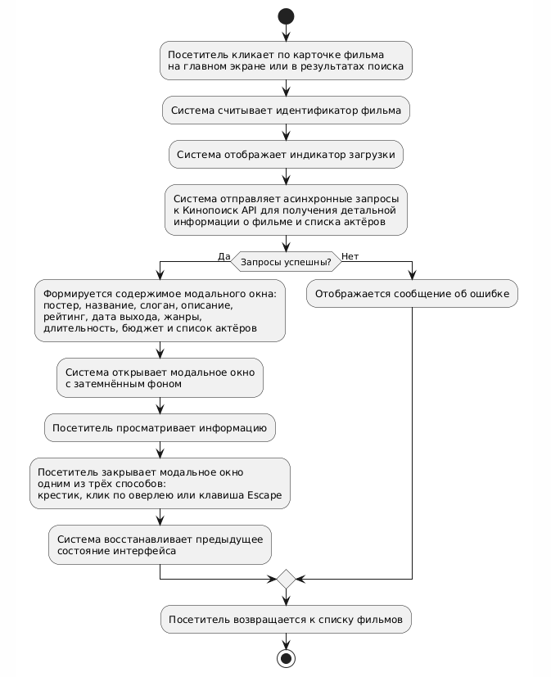
Рисунок 2.6 – Диаграмма деятельности (Просмотр информации о фильме)

2.5 Проектирование интерфейса

Проектирование пользовательского интерфейса является ключевым этапом, определяющим визуальную структуру страницы, расположение элементов и принципы их взаимодействия с пользователем. Интерфейс сервиса MovieFinder спроектирован в соответствии с современными стандартами удобства использования и эстетики.
Страница приложения имеет вертикальную компоновку и состоит из трёх зон. Верхняя зона (header) представляет собой фиксированную при прокрутке шапку с логотипом и блоком поиска, включающим текстовое поле и кнопку-лупу. Центральная зона (main) занята сеткой карточек фильмов, построенной на CSS Grid с автоматическим изменением количества колонок в зависимости от ширины экрана. Третья зона (modal) – модальное окно, появляющееся поверх контента при выборе фильма и содержащее полупрозрачный оверлей с центрированным блоком информации.
Карточка фильма является основным интерактивным элементом и состоит из двух частей: верхней с постером или локальной заглушкой при его отсутствии и нижней с названием, годом выхода и рейтингом, имеющим цветовую индикацию. При наведении карточка приподнимается за счёт увеличения тени. Модальное окно включает крупный постер, название со слоганом, метаданные о фильме, описание сюжета и список актёров, оформленных в виде тегов, а также кнопку закрытия, меняющую цвет при наведении.
Адаптивность интерфейса обеспечена тремя контрольными точками. На десктопах сетка отображает до пяти колонок, модальное окно располагает постер слева от текста. На планшетах сетка сужается до двух-трёх колонок. На мобильных устройствах сетка перестраивается в одну-две колонки, модальное окно меняет компоновку на вертикальную, а шапка располагает логотип и поиск друг под другом. Интерфейс выполнен в тёмной цветовой гамме с глубоким чёрным фоном, тёмно-серыми карточками и фиолетовым акцентным цветом.

2.6 Описание работы с локальным хранилищем

В условиях отсутствия серверной части все данные, необходимые для функционирования приложения, должны либо загружаться из внешнего API при каждом обращении, либо храниться локально. В проекте реализована гибридная модель работы с данными, основанная на оперативной памяти браузера и встроенных в код массивах.

2.6.1 Источники данных и их приоритет
Приложение использует два источника данных, выстроенных в порядке приоритета:
Приоритет 1 – внешний API (Кинопоиск API). При нормальных условиях приложение всегда пытается получить данные через асинхронный запрос к API. Это обеспечивает актуальность информации и доступ к миллионам фильмов без необходимости хранить их локально.
Приоритет 2 – локальный резервный массив (FALLBACK_MOVIES). Если запрос к API завершился ошибкой (проблемы с сетью, превышение лимита, блокировка), приложение автоматически переключается на массив объектов, жёстко закодированный в файле config.js. Этот массив содержит информацию о нескольких популярных фильмах: название, год выхода, рейтинг, описание, идентификаторы жанров. Данные из этого массива используются для отображения карточек и наполнения модального окна.

2.6.2 Хранение данных в памяти браузера
В процессе работы приложение создаёт объект состояния (state) в оперативной памяти. В этом объекте сохраняются: текущий режим просмотра (popular или search), последний поисковый запрос, массив загруженных фильмов, кэш детальной информации о фильмах (чтобы не запрашивать повторно один и тот же фильм). При закрытии страницы оперативная память очищается, и все данные теряются.

2.6.3 Обработка отсутствия данных
Важным аспектом работы с данными является корректная обработка их отсутствия. Если API не вернул постер фильма (поле posterUrl равно null или отсутствует), приложение генерирует локальную CSS-заглушку - цветной блок с текстом названия фильма. Если отсутствует описание, выводится фраза "Описание отсутствует". Если отсутствует список актёров – "информация отсутствует". Таким образом, интерфейс никогда не остаётся пустым или сломанным, даже если данные неполные.

2.6.4 Расширяемость системы данных
Массив FALLBACK_MOVIES спроектирован так, чтобы его можно было легко расширять. Добавление нового фильма сводится к добавлению нового объекта в массив с указанием обязательных полей: id (уникальный числовой идентификатор), title (название), overview (описание), poster_path (путь к постеру, может быть null), vote_average (рейтинг), release_date (дата выхода), genre_ids (массив числовых идентификаторов жанров).

Выводы

В проектной части выполнено моделирование функциональности с выделением актора «Посетитель» и четырёх вариантов использования, спроектирована карта состояний интерфейса с переходами между главным экраном, результатами поиска и модальным окном, а также разработаны диаграммы деятельности для трёх ключевых сценариев. Выполнено проектирование интерфейса с описанием структуры страницы, карточки фильма, модального окна, принципов адаптивности и визуального стиля в тёмной гамме. Описан механизм работы с данными, основанный на приоритетном обращении к API и резервном переключении на локальный массив, что обеспечило отказоустойчивость интерфейса. Спроектированная архитектура готова к реализации на HTML, CSS и JavaScript.

ПРАКТИЧЕСКАЯ ЧАСТЬ

3.1 Подготовка инструментов разработчика и структура проекта

В качестве редактора кода выбран Visual Studio Code (VS Code) – один из наиболее популярных редакторов для веб-разработки. VS Code предоставляет удобную подсветку синтаксиса для HTML, CSS и JavaScript, встроенный терминал для работы с Git, а также возможность установки расширений. В процессе разработки активно использовалось расширение Live Server, позволяющее запускать локальный веб-сервер с автоматической перезагрузкой страницы при изменении исходных файлов.
Проект организован по модульному принципу, при котором файлы группируются по их назначению в отдельные директории. В корневой папке расположены файл index.html, содержащий семантическую разметку страницы и подключение всех ресурсов, и файл README.md с кратким описанием проекта. Стилевое оформление вынесено в папку css, где находится единственный файл style.css, отвечающий за визуальную часть. Клиентская логика сосредоточена в папке js, включающей два скрипта: config.js с настройками подключения к API и резервными данными, и app.js со всей интерактивной функциональностью приложения. Изображения размещены в папке img. Подобная организация кода соответствует стандартной практике веб-разработки и позволяет легко ориентироваться в проекте даже при его последующем расширении.
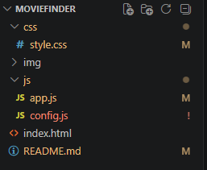
Рисунок 3.1

3.2 Описание ключевых фрагментов кода

3.2.1 Описание структуры проекта
index.html – главный файл с семантической разметкой. В секции head подключаются шрифты Google Fonts и файл style.css (рис. 3.2). Тело документа содержит три блока: header с логотипом и строкой поиска (рис. 3.3), main с заголовком, индикаторами состояний и сеткой карточек (рис. 3.4), а также модальное окно с фоном, hero-областью и body-областью (скриншот 3.5). скрипты подключаются в конце тела. Index.html можно увидеть на рис. 3.6.
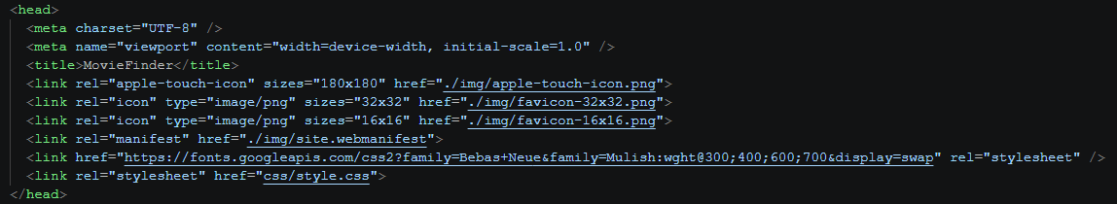
Рисунок 3.2 – Секция head
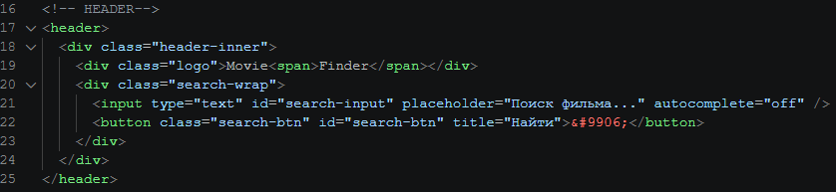
Рисунок 3.3 – Разметка header
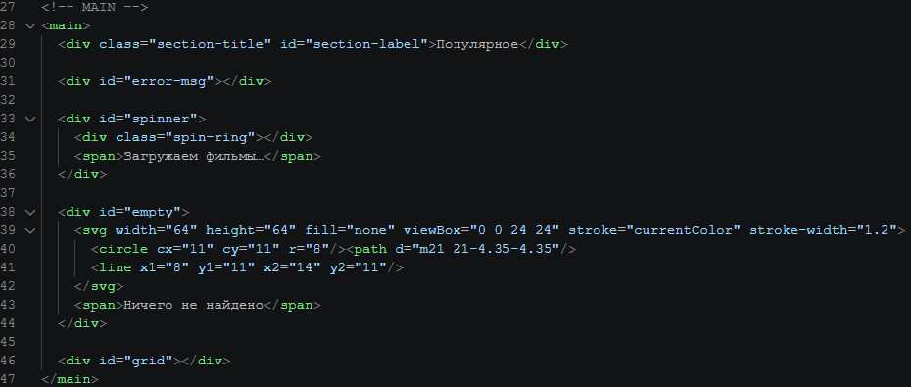
Рисунок 3.4 – Разметка main

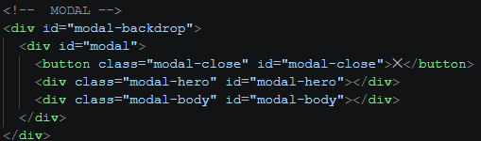
Рисунок 3.5 – Разметка модального окна
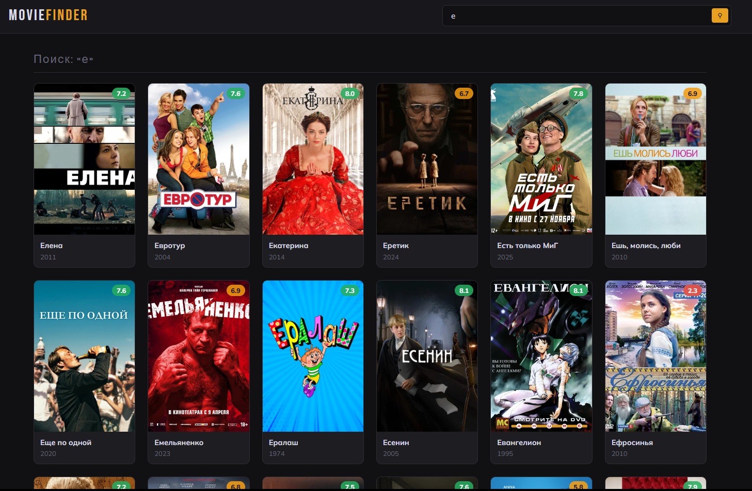
Рисунок 3.6 - Главная страница (index.html)
style.css – файл стилей, открывающийся сбросом отступов и определением CSS-переменных в :root. Переменные задают тёмную цветовую схему с золотистым акцентом и цветовой индикацией рейтингов (рис. 3.7). Далее следуют стили header, строки поиска, спиннера, сетки на Grid, карточек с анимацией fadeUp, модального окна с backdrop-filter и медиазапросы для мобильных устройств (рис. 3.8).
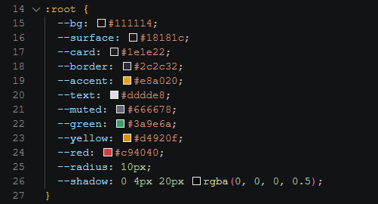
Рисунок 3.7 – :root переменные
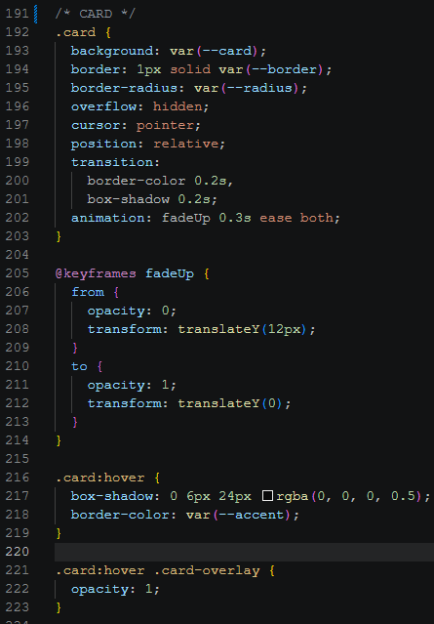
Рисунок 3.8 – Стили .card

config.js – файл с константами API_KEY и BASE для подключения к Кинопоиск API (рис. 3.9), а также массивом FALLBACK из восьми фильмов с полными данными (рис. 3.10). Массив используется при ошибке соединения с API для отказоустойчивости (рис. 3.11).
Рисунок 3.9 – Объявление констант
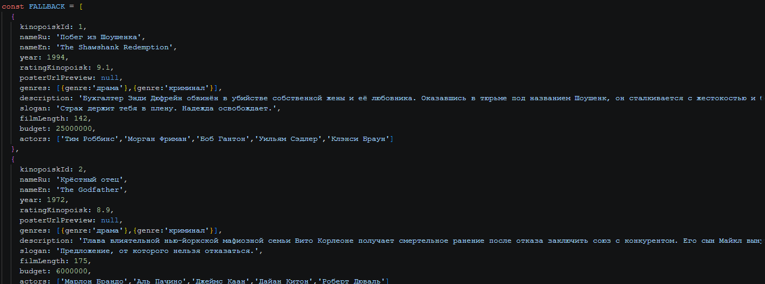
Рисунок 3.10 – Массив резервных данных
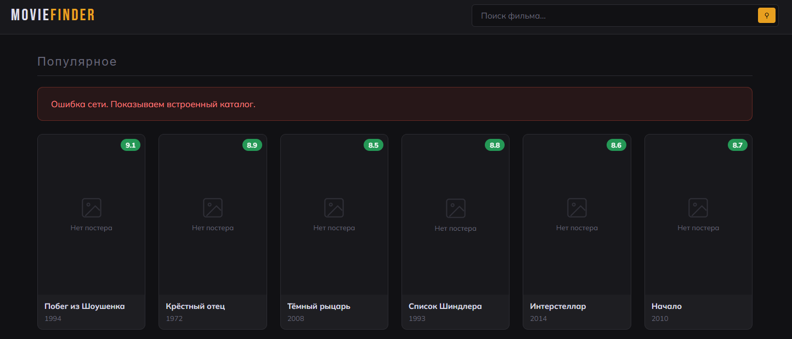
Рисунок 3.11 – Реализация массива резервных данных

app.js – основной файл клиентской логики. Файл начинается с блока получения ссылок на DOM-элементы через document.getElementById (рис. 3.12). Далее следуют вспомогательные функции: ratingClass и ratingColor для цветовой индикации рейтинга, fmt для форматирования бюджета, posterHTML для отрисовки постера или заглушки при его отсутствии (рис. 3.13).
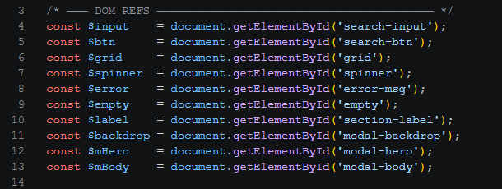
Рисунок 3.12 – Блок DOM REFS
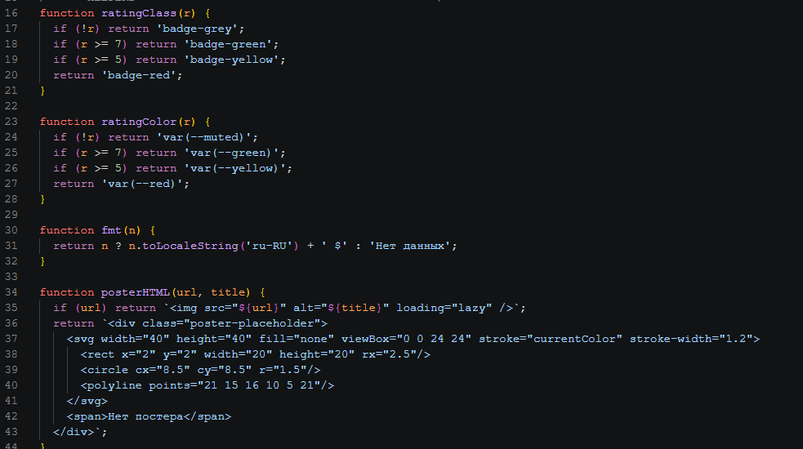
Рисунок 3.13 – Вспомогательные функции

3.2.2 Реализация основного функционала веб-сайта
Функционал приложения реализован на чистом JavaScript без использования фреймворков и библиотек.
Загрузка популярных фильмов. При первом открытии страницы автоматически вызывается функция fetchPopular. Она отправляет асинхронный GET-запрос к Кинопоиск API с параметрами сортировки по рейтингу и фильтрацией фильмов с рейтингом от 7 до 10 (см. рис. 3.14 — функция fetchPopular). При успешном ответе данные передаются в функцию renderCards, которая динамически создаёт DOM-элементы карточек. При ошибке соединения срабатывает блок catch, который вызывает renderCards с резервным массивом FALLBACK и выводит сообщение "Ошибка сети. Показываем встроенный каталог".
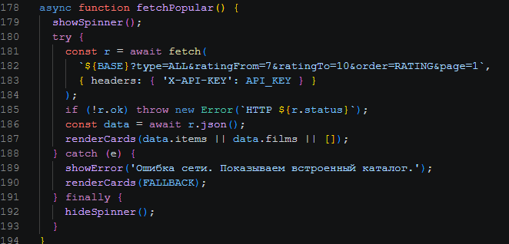
Рисунок 3.14 – Функция fetchPopular

Поиск фильмов. Поиск реализован через функцию fetchSearch, которая принимает поисковый запрос и отправляет GET-запрос к эндпоинту Кинопоиск API для поиска по ключевому слову (рис. 3.15). Поиск активируется тремя способами: нажатием кнопки с иконкой лупы, нажатием клавиши Enter в поле ввода, а также автоматически через полсекунды после прекращения ввода текста. Механизм debounce реализован с помощью setTimeout и clearTimeout в обработчике события input (рис. 3.17). Результаты поиска отображаются в той же сетке, заменяя предыдущее содержимое (рис. 3.16).
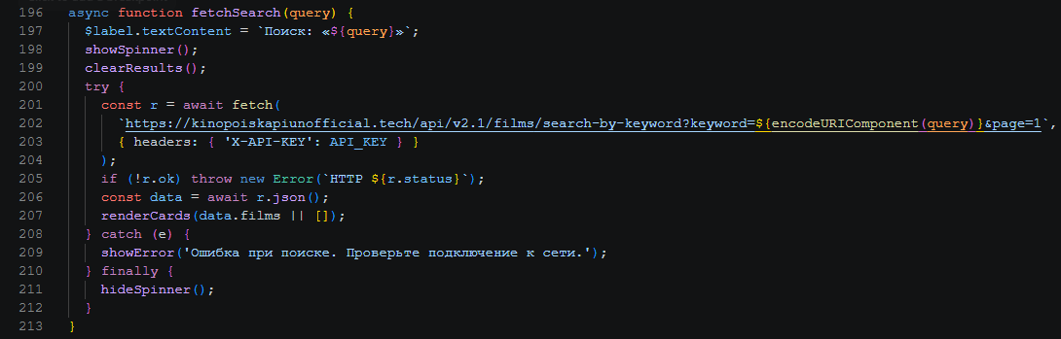
Рисунок 3.15 – Функция fetchSearch
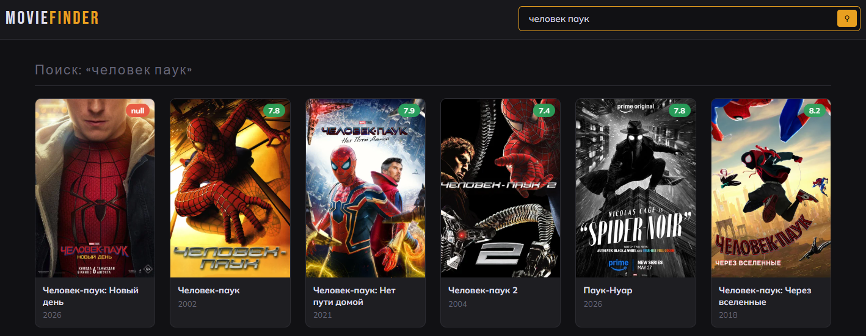
Рисунок 3.16 – Результат поиска
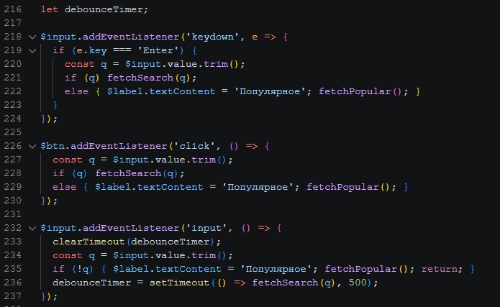
Рисунок 3.17 – Обработчики событий с debounce

Отображение карточек фильмов. Функция renderCards отвечает за динамическое создание карточек. Для каждого фильма создаётся DOM-элемент div с классом card (рис. 3.18). Карточка содержит постер фильма или заглушку с SVG-иконкой и текстом "Нет постера" при отсутствии изображения, рейтинг в виде цветного бейджа, название и год выхода. Рейтинг визуализируется с цветовой индикацией: зелёный для рейтинга 7 и выше, жёлтый для 5-7, красный для ниже 5, серый при отсутствии рейтинга. При наведении на карточку появляется оверлей с кнопкой "Подробнее". Карточки появляются с анимацией fadeUp с последовательной задержкой 0.05 секунды.
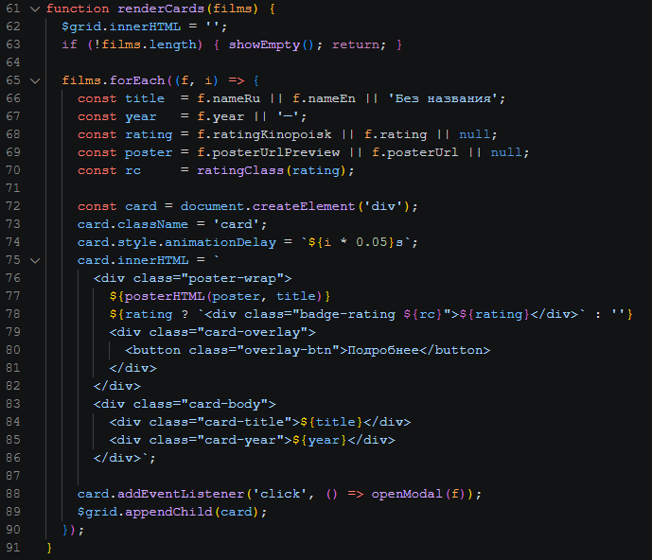
Рисунок 3.18 – Функция renderCards

Модальное окно с детальной информацией. Функция openModal загружает подробные данные о выбранном фильме (рис. 3.19). Если переданный объект фильма не содержит полного описания, выполняется дополнительный асинхронный запрос к API по идентификатору фильма. Модальное окно состоит из hero-области с постером или заглушкой, названием, слоганом, метаданными (год, длительность, бюджет) и жанровыми плашками, и body-области с описанием сюжета и списком актёров в виде тегов.
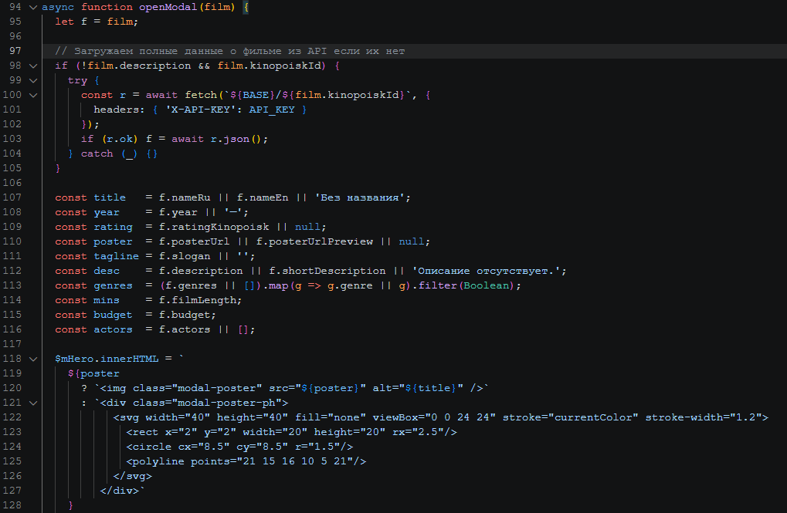
Рисунок 3.19 – Функция openModal

Закрытие модального окна. Реализованы три способа закрытия: клик по кнопке с крестиком в правом верхнем углу, клик по затемнённому фону за пределами модального окна, нажатие клавиши Escape (рис. 3.20). Кнопка закрытия имеет анимацию поворота при наведении. При закрытии восстанавливается прокрутка страницы.
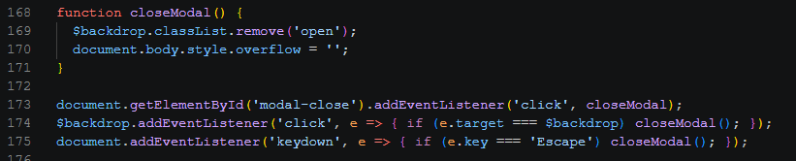
Рисунок 3.20 – Обработчики закрытия модального окна

Заглушки для отсутствующих постеров. Функция posterHTML проверяет наличие URL постера в данных фильма (рис. 3.21).
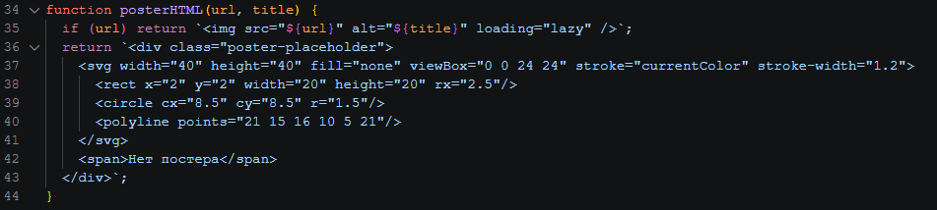
Рисунок 3.21 – Функция posterHTML

Управление состояниями интерфейса. В приложении реализована система управления состояниями через централизованные функции showSpinner, hideSpinner, showEmpty, hideEmpty, showError, hideError (рис. 3.22). Каждая функция манипулирует классом active соответствующего DOM-элемента. Спиннер отображается при выполнении запросов к API, сообщение об ошибке - при проблемах с сетью, сообщение о пустом результате, если поиск не дал результатов. Переход между состояниями централизован, что исключает ситуацию одновременного показа спиннера и сообщения об ошибке.
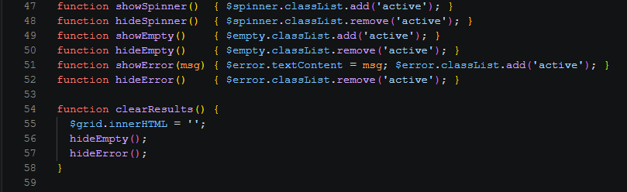
Рисунок 3.22 – состояние интерфейса

Адаптивность интерфейса. Адаптация под мобильные устройства реализована через медиазапросы в style.css. При ширине экрана до 600 пикселей модальное окно перестраивается в вертикальную компоновку: постер растягивается на всю ширину, текстовая информация располагается под ним. Сетка карточек уменьшает минимальную ширину карточки до 145 пикселей, а зазор между карточками сокращается до 14 пикселей. При ширине до 400 пикселей уменьшается зазор в шапке и размер шрифта строки поиска. Эти меры обеспечивают комфортное использование приложения на мобильных устройствах.

3.3 Тестирование

Функциональное тестирование проводилось вручную в браузерах Google Chrome и Mozilla Firefox. Проверялась корректность выполнения всех сценариев, описанных в техническом задании. Результаты тестирования представлены в таблице 1.
Таблица 1 — Функциональное тестирование

По итогам тестирования все восемнадцать сценариев выполнены успешно. Ни одного сбоя, некорректного отображения или отказа в работе функций не обнаружено. Приложение стабильно работает во всех трёх браузерах и на мобильных разрешениях.

Выводы

В ходе практической части настроена среда разработки (VS Code, Live Server, Git, три браузера), реализована модульная структура из четырёх файлов и полный функционал интерфейса: загрузка фильмов через API, поиск с debounce-задержкой, карточки с анимацией и цветовой индикацией рейтинга, модальное окно с тремя способами закрытия, система заглушек и управление состояниями. Проведено тестирование по пяти направлениям — все восемнадцать сценариев пройдены успешно. Проект опубликован на GitHub Pages.

ЗАКЛЮЧЕНИЕ

В ходе выполнения курсового проекта был разработан адаптивный веб-интерфейс сервиса поиска информации о фильмах с использованием HTML5, CSS3 и нативного JavaScript. Поставленная цель достигнута, все задачи решены.
В теоретической части сформулировано техническое задание с перечнем функциональных и нефункциональных требований. Проведён обзор современных подходов к построению клиентских веб-интерфейсов: принцип одностраничного приложения, адаптивный дизайн, компонентное мышление, асинхронное взаимодействие с внешними API и прогрессивное улучшение. Обоснован выбор технологического стека, включающего семантическую разметку HTML5, CSS3 с Grid Layout и CSS-переменными, а также чистый JavaScript с Fetch API. Отказ от фреймворков позволил сосредоточиться на фундаментальных механизмах работы веб-платформы.
В проектной части построена диаграмма вариантов использования с двух акторов и четырьмя вариантами использования. Разработана карта состояний интерфейса, отражающая переходы между главным экраном, результатами поиска и модальным окном. Построены диаграммы деятельности для трёх ключевых сценариев: загрузка популярных фильмов, поиск по названию и просмотр детальной информации. Спроектирован интерфейс с описанием структуры страницы, карточки фильма, модального окна и принципов адаптации под мобильные устройства. Описан механизм работы с данными, основанный на приоритетном использовании Кинопоиск API и резервном переключении на локальный каталог.
В практической части настроено рабочее окружение: редактор VS Code, система контроля версий Git, три браузера для тестирования. Реализован клиентский интерфейс, включающий загрузку популярных фильмов через API, поиск по названию с debounce-задержкой, отображение карточек с цветовой индикацией рейтинга и анимацией, модальное окно с тремя способами закрытия, систему заглушек для отсутствующих постеров и механизм отказоустойчивости с переключением на встроенный каталог. Проведено тестирование функциональности, адаптивности и кроссбраузерности – все восемнадцать сценариев пройдены успешно. Проект опубликован на GitHub Pages.
Практическая значимость работы заключается в демонстрации возможности создания полнофункционального веб-приложения без серверной части, с опорой исключительно на клиентские технологии. Полученные навыки – семантическая вёрстка, работа с DOM, обработка событий, асинхронные запросы и проектирование отказоустойчивых решений – формируют базу для дальнейшего профессионального роста в области фронтенд-разработки.

СПИСОК ИСПОЛЬЗОВАННЫХ ИСТОЧНИКОВ

- Кузьмин, А. Г. Разработка фронтенд-приложений / А. Г. Кузьмин. – Санкт-Петербург : Питер, 2025. – 496 с. – (Библиотека программиста). – ISBN 978-5-4461-4272-9.
- Кухтин, С. А. Frontend-разработка сайтов и приложений на HTML, CSS, JavaScript и React / С. А. Кухтин. – Санкт-Петербург : Наука и Техника, 2026. – 512 с. – ISBN 978-5-907592-84-1.
- Орбайсета, А. С. Создание фронтенд-фреймворка с нуля / А. С. Орбайсета. – Санкт-Петербург : Питер, 2025. – 384 с. – (Библиотека программиста). – ISBN 978-5-4461-4201-9.
- Яндекс Практикум. Курс "Фронтенд-разработчик" [Электронный ресурс]. – URL: https://practicum.yandex.ru/frontend-developer/ (дата обращения: 08.04.2026).
- Проектирование и разработка WEB-приложений. Введение в frontend и backend разработку на JavaScript и node.js : учебное пособие для вузов. - 4-е изд., стер. - Санкт-Петербург : Лань, 2025. - 120 с. - ISBN 978-5-507-51011-5.
- Чернышев, С. А. Основы Flutter / С. А. Чернышев, Ю. М. Петров, С. П. Ильин, П. А. Гершевич. - Санкт-Петербург : Питер, 2026. - 688 с. - (Библиотека программиста). - ISBN 978-5-4461-4469-3.
- Кинопоиск API (неофициальное) - документация [Электронный ресурс]. – URL: https://kinopoiskapiunofficial.tech/documentation/api/ (дата обращения: 08.04.2026).
- Mozilla Developer Network (MDN). HTML, CSS, JavaScript Documentation [Электронный ресурс]. – URL: https://developer.mozilla.org/ru/ (дата обращения: 08.04.2026).
- Флэнаган, Д. JavaScript. Полное руководство / Д. Флэнаган. – 7-е изд. – Санкт-Петербург : Диалектика, 2021. – 720 с. – ISBN 978-5-907203-57-0.
- Дакетт, Д. HTML и CSS. Разработка и дизайн веб-сайтов / Д. Дакетт. – Москва : Эксмо, 2022. – 480 с. – ISBN 978-5-699-76492-7.
- Макфарланд, Д. Новая большая книга CSS / Д. Макфарланд. – Санкт-Петербург : Питер, 2022. – 720 с. – (Бестселлеры O'Reilly). – ISBN 978-5-4461-1850-7.
- Фрейн, Б. HTML5 и CSS3 для начинающих / Б. Фрейн. – Санкт-Петербург : Питер, 2022. – 320 с. – ISBN 978-5-4461-1752-4.
- Вейл, Э. Изучаем HTML, XHTML и CSS / Э. Вейл, Э. Фримен. – 2-е изд. – Санкт-Петербург : Питер, 2022. – 720 с. – (Head First O'Reilly). – ISBN 978-5-4461-1228-7.
- ECMAScript 2023 Language Specification [Электронный ресурс]. – URL: https://tc39.es/ecma262/
- W3C. HTML5 Specification [Электронный ресурс]. – URL: https://html.spec.whatwg.org/multipage/
- Никсон, Р. Создаём динамические веб-сайты с помощью PHP, MySQL, JavaScript, CSS и HTML5 / Р. Никсон. – 5-е изд. – Санкт-Петербург : Питер, 2022. – 688 с. – (Бестселлеры O'Reilly). – ISBN 978-5-4461-1348-2.
- Хокинс, С. Web-дизайн. Руководство разработчика / С. Хокинс. – Санкт-Петербург : Питер, 2021. – 320 с. – ISBN 978-5-4461-1794-1.
- Кит, Дж. HTML5 для веб-дизайнеров / Дж. Кит. – Москва : Манн, Иванов и Фербер, 2021. – 112 с. – ISBN 978-5-00169-365-6.
- Крог, С. Веб-дизайн: не заставляйте меня думать / С. Крог. – 3-е изд. – Санкт-Петербург : Символ-Плюс, 2021. – 224 с. – ISBN 978-5-93286-245-4.
- Маркотт, И. Отзывчивый веб-дизайн / И. Маркотт. – Москва : Манн, Иванов и Фербер, 2021. – 176 с. – ISBN 978-5-00117-991-1.
- Симпсон, К. Вы не знаете JS. Типы и грамматические конструкции / К. Симпсон. – Санкт-Петербург : Питер, 2022. – 240 с. – (Бестселлеры O'Reilly). – ISBN 978-5-4461-1495-8.
- Симпсон, К. Вы не знаете JS. Замыкания и объекты / К. Симпсон. – Санкт-Петербург : Питер, 2022. – 320 с. – (Бестселлеры O'Reilly). – ISBN 978-5-4461-1496-5.
- Фримен, Э. Изучаем программирование на JavaScript / Э. Фримен, Э. Робсон. – Санкт-Петербург : Питер, 2022. – 640 с. – (Head First O'Reilly). – ISBN 978-5-4461-1388-7.
- Хавербеке, М. Выразительный JavaScript. Современное веб-программирование / М. Хавербеке. – 3-е изд. – Санкт-Петербург : Питер, 2022. – 480 с. – ISBN 978-5-4461-1594-7.
- Шефер, Д. Основы HTML, CSS, JavaScript. Разработка веб-приложений / Д. Шефер. – Москва : ДМК Пресс, 2021. – 368 с. – ISBN 978-5-97060-891-1.

